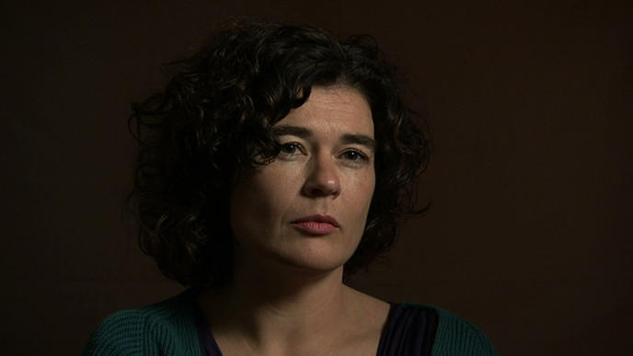

Reportage
14 juni 2012

Angst en intimidatie bij GGZ-kliniek Lentis
Op de gesloten afdeling Intensieve Zorg van GGZ-kliniek Lentis in Zuidlaren heerst al jarenlang een cultuur van angst en intimidatie, waarbij patiënten aangeven niet of nauwelijks behandeld te worden. Psychiater Peter Lambers, volgens betrokkenen hoofdverantwoordelijk voor de cultuur, is inmiddels door de kliniek van al zijn taken ontheven en werkt nu bij een andere GGZ-instelling.
Dat blijkt uit onderzoek van De Vijfde Dag. Verslaggever Roelof Bosma sprak met tientallen (ex-)medewerkers, patiënten en familieleden van patiënten, die op de afdeling verblijven of verbleven. Een deel van hen komt aan het woord in een reportage die De Vijfde Dag vanavond uitzendt.
,,Deze man moet gestopt worden met het verder beschadigen van patiënten die al ernstig beschadigd zijn'', zegt klokkenluidster Hester van der Wal, die als gz-psycholoog op de afdeling werkte en daar vanwege haar kritische blik in aanvaring kwam met psychiater Lambers.
Machtsmisbruik
Uit de verhalen rijst een beeld op van machtsmisbruik, vernederend gedrag naar patiënten, buitensluiten van familieleden van patiënten en van het niet serieus nemen van patiënten. Ook zouden patiënten onnodig gesepareerd, gesedeerd en opsloten worden.
Horror
Richard Groeneveld, broer van ex-patiënt Martin: ,,Lambers brengt constant mensen blijvende geestelijke schade toe. Letsel dat nooit meer weggaat." Martine Feenstra, ex-patiënte: ,,Hij sluit mensen alleen maar op en bedreigt ze. En zorgt dat ze er niet beter uitkomen.'' Ex-patiënt Edwin Bolleman: ,,Macht. Dat is het enige woord dat bij Lambers opkomt. Hij regelt het. Hij bepaalde. En iedereen moest naar zijn pijpen dansen.'' Katja van der Wolde, wiens dochter vier jaar lang op de afdeling verbleef: ,,Het is op die afdeling horror. Mensen worden volgepompt met medicatie. En als ze vervelend zijn worden ze gelijk gesepareerd.''
Lentis heeft na meldingen van Hester van der Wal een extern onderzoek ingesteld naar de misstanden op de gesloten afdeling. ,,Het onderzoek heeft de tekortkomingen aan het licht gebracht die in uw programma naar voren komen'', bevestigt Corstiaan Bruinsma, voorzitter van de Raad van Bestuur van Lentis.
Lambers
Hoofdbehandelaar psychiater Peter Lambers, die recent een waarschuwing kreeg van het Medisch Tuchtcollege, is door Lentis van de afdeling gehaald. ,,Wij hebben hem, gezien zijn grote rol bij de problematiek, in juli 2011 ontheven van zijn functie als behandelcoördinator op de afdeling Cederborg en hebben hem in december 2011 volledig ontheven van al zijn taken.'' Per 1 juni 2012 is Lambers uit dienst bij Lentis. Uit onderzoek van De Vijfde Dag blijkt dat Lambers inmiddels werkzaam is voor een andere GGZ-instelling.
De Inspectie voor de Gezondheidszorg volgt Lambers nauwgezet, blijkt uit vertrouwelijke correspondentie dat in bezit is van De Vijfde Dag: ,,Het individuele traject van de psychiater zal de inspectie toetsen.'' Katja van der Wolde: ,,Ik vind dat deze man nooit meer aan de bak mag komen. Ik vind dat alle mensen die nu opgenomen worden nooit meer door zo'n... door zo een persoon behandeld mogen worden.''
Wederhoor
De Vijfde Dag heeft de integrale reportage twee dagen voor uitzending aan Lambers laten zien voor wederhoor. De psychiater stelte bij monde van zijn advocaat in een uitgebreide vertrouwelijke reactie aan De Vijfde Dag dat alle beweringen die in de uitzending over hem worden gedaan niet kloppen, maar wil niet dat er uit zijn reactie geciteerd wordt. Lambers geeft in de reactie aan niet hoofdverantwoordelijk te zijn geweest op de afdeling waar hij werkte en dat sommige aspecten in de uitzending beslissingen waren van andere personen of instanties dan hijzelf. Tenslotte betwist Lambers de betrouwbaarheid van de sprekers in de reportage. De psychiater geeft aan dat hij in de vertrouwelijke reactie aan De Vijfde Dag de beschuldigingen 'gemotiveerd heeft betwist', maar dat hij in zijn reactiemogelijkheden beperkt is door zijn medische beroepsgeheim.
http://www.eo.nl/ditisdedag/reportage/artikel/angst-en-intimidatie-bij-ggz-kliniek-lentis/

